Backup-Software

Anleitung Duplicati (<https://www.duplicati.com/>)

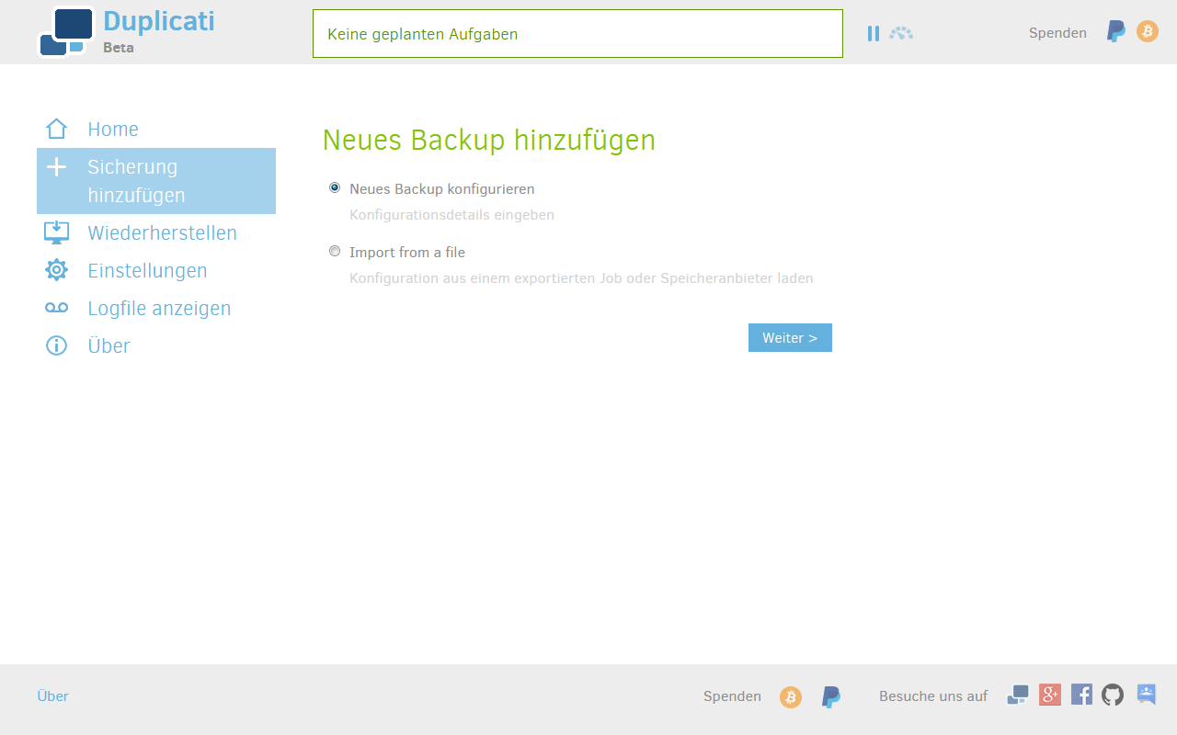

Zuerst wählt man einen Namen und ein Passwort für die Sicherung.

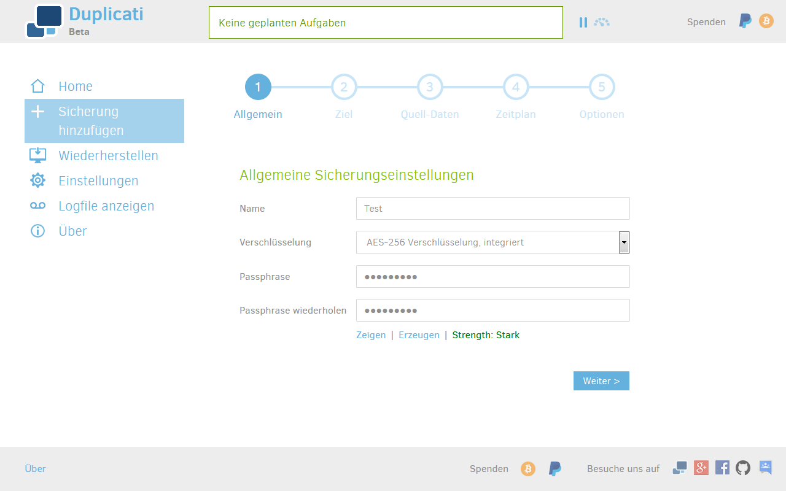

Als nächstes muss der Speichertyp ausgewählt werden. Im diesem Beispiel haben wir uns für eine Sicherung in die Cloud zum Anbieter Dropbox entschieden. Damit die Daten in der Dropbox in einem eigenen Ordner gespeichert werden, wählt man hier einen Namen für einen neuen Ordner.

Anschliessend klickt man auf AuthID, um Duplicati mit der Dropbox zu verbinden.

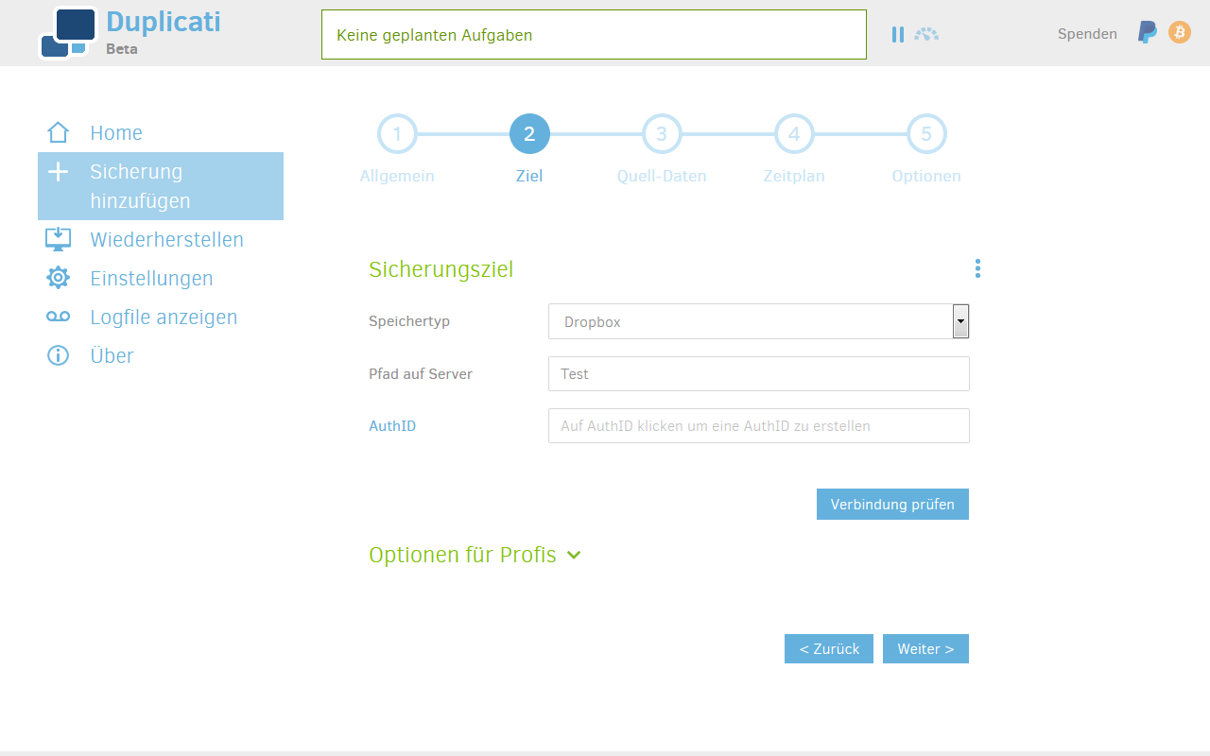

Hier dürfen Dropbox login angeklickt und im nächsten Bildschirm die Logindaten eingegeben werden.

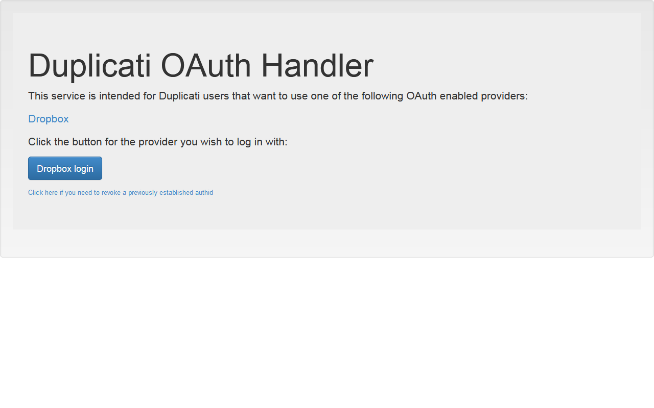

Anschliessend wird die AuthID angezeigt und automatisch ins Textfeld von Duplicati übernommen.

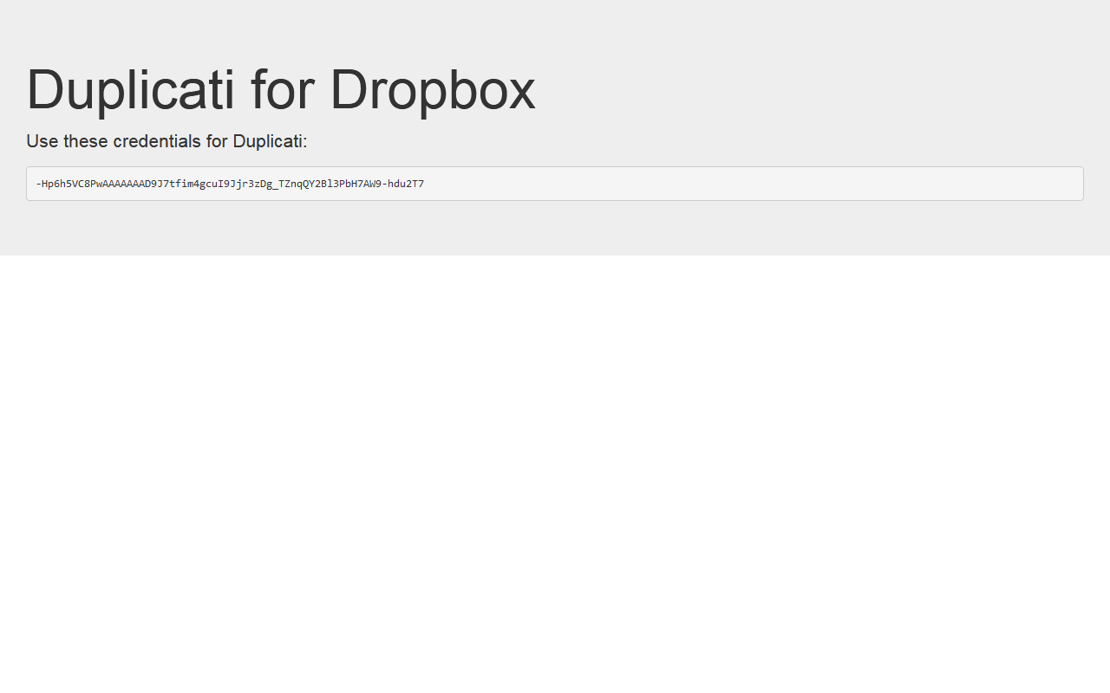

Nun können wir die Verbindung zu Dropbox testen, indem wir Verbindung prüfen anklicken.

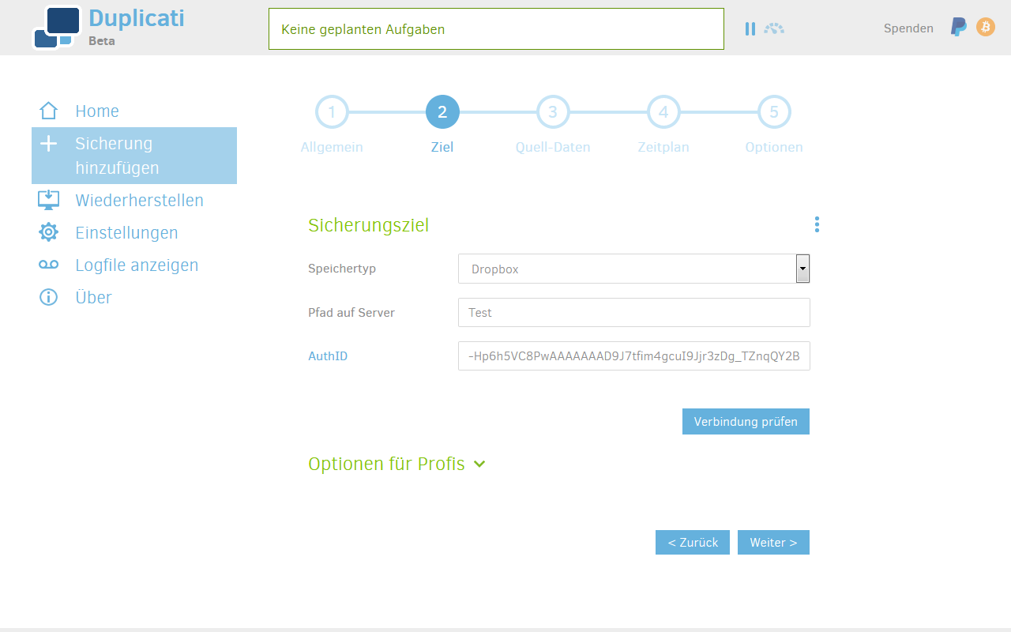

Im dritten Schritt werden die zu sichernden Daten ausgewählt. Für dieses Beispiel schliessen wir nur die eigenen Dokumente (My Documents) ins Backup ein.

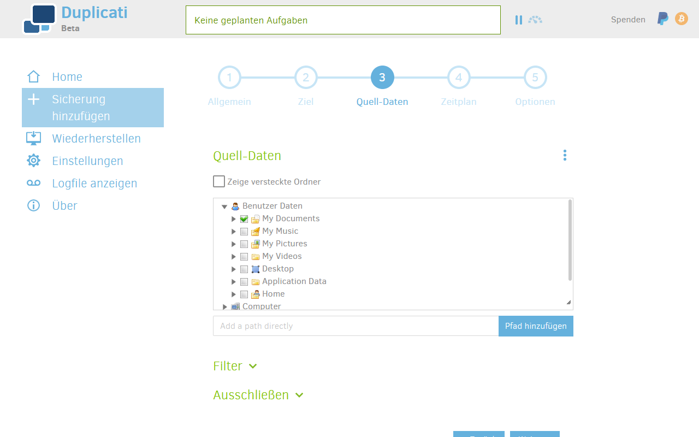

Im vierten Schritt definieren wird den Zeitplan. Duplicati sichert so regelmässig und automatisch unsere ausgewählten Dateien.

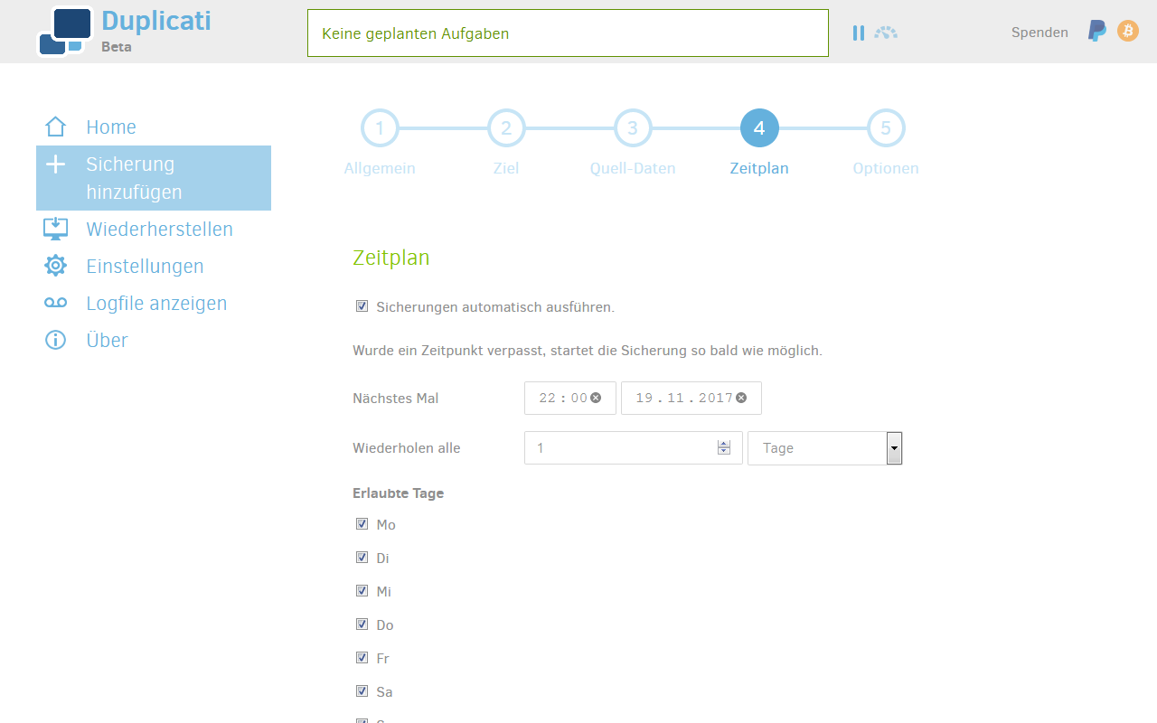

Schliesslich müssen wir uns entscheiden, wann alte Backups gelöscht werden.

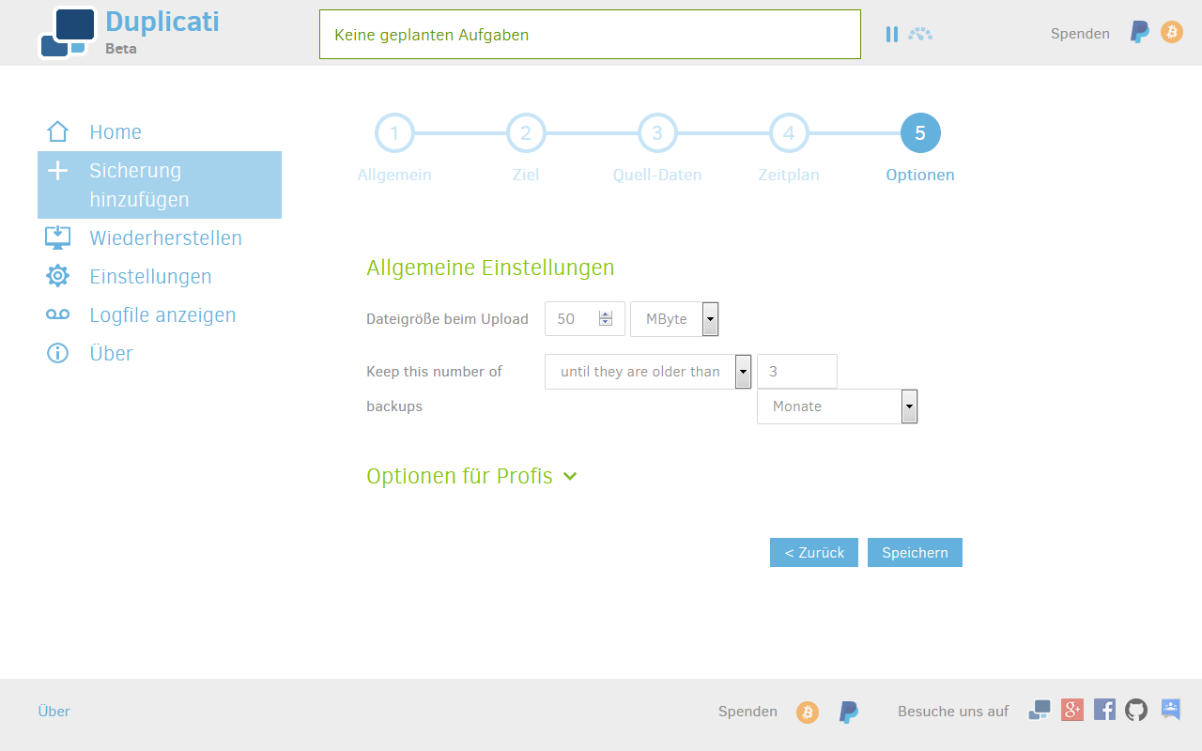

Nun ist der Duplicati-Backupjob eingerichtet und kann mit einem Klick auf Jetzt sichern ausgeführt werden.

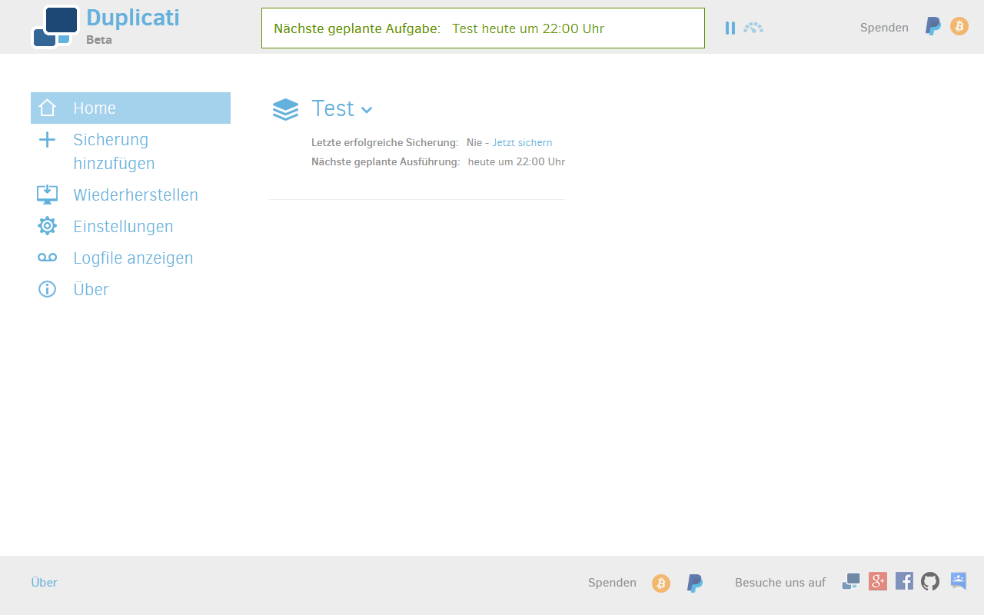

Nach der erfolgreichen Sicherung sieht die Startseite wie folgt aus. Sie informiert uns über die vorhandenen Backups und deren letztmalige und nächste Ausführung.

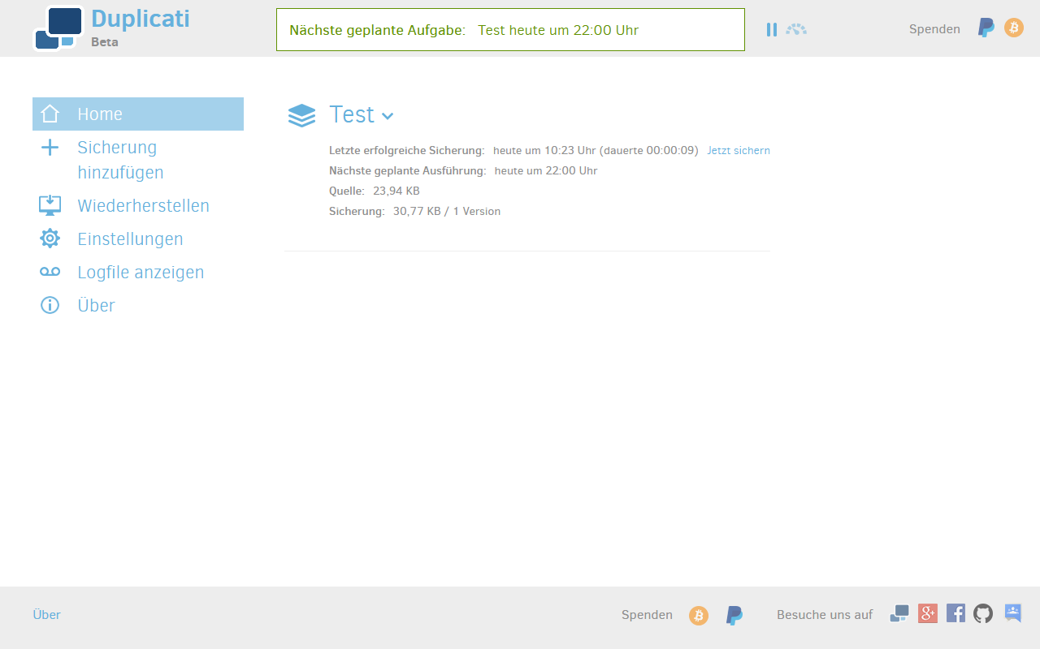

Dateien wiederherstellen

Sollten wir Dateien aus dem Backup wiederherstellen müssen, wählen wir das entsprechende Backup aus (in diesem Beispiel heisst das Backup Test).

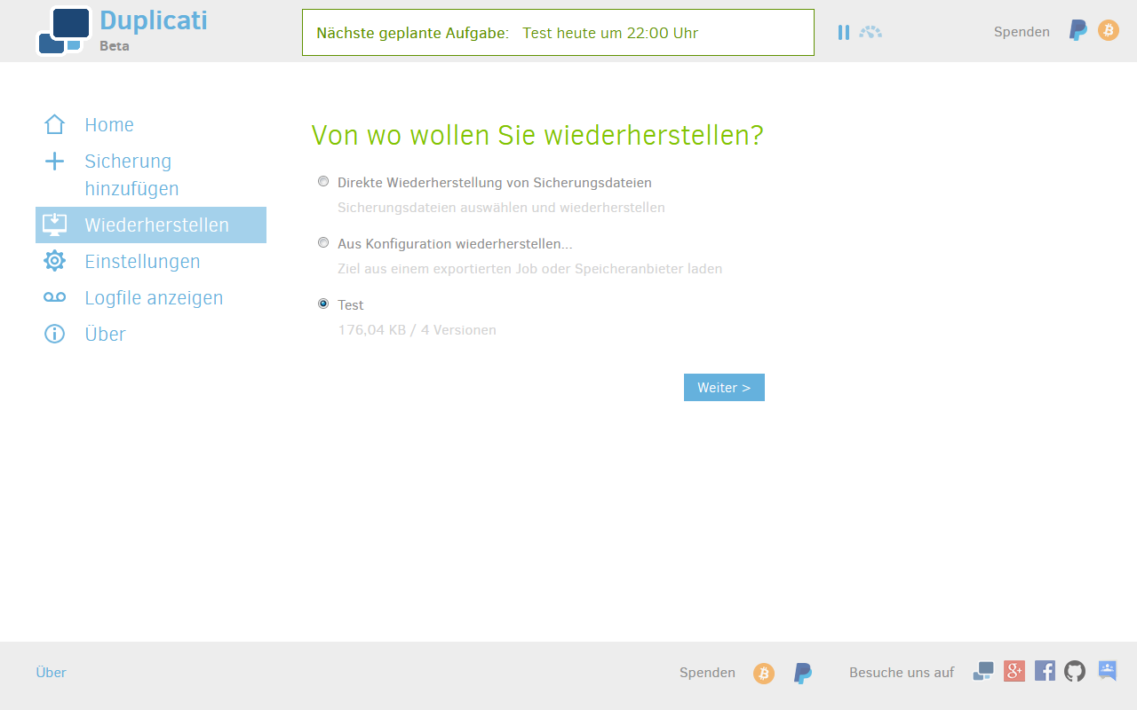

Nun werden die verfügbaren Backupstände angezeigt (hier wurde der Stand vom 19.11.2017, 10:27 Uhr ausgewählt). Anschliessend kann/können im Dateibaum die zu rettende(n) Datei(en) ausgewählt werden.

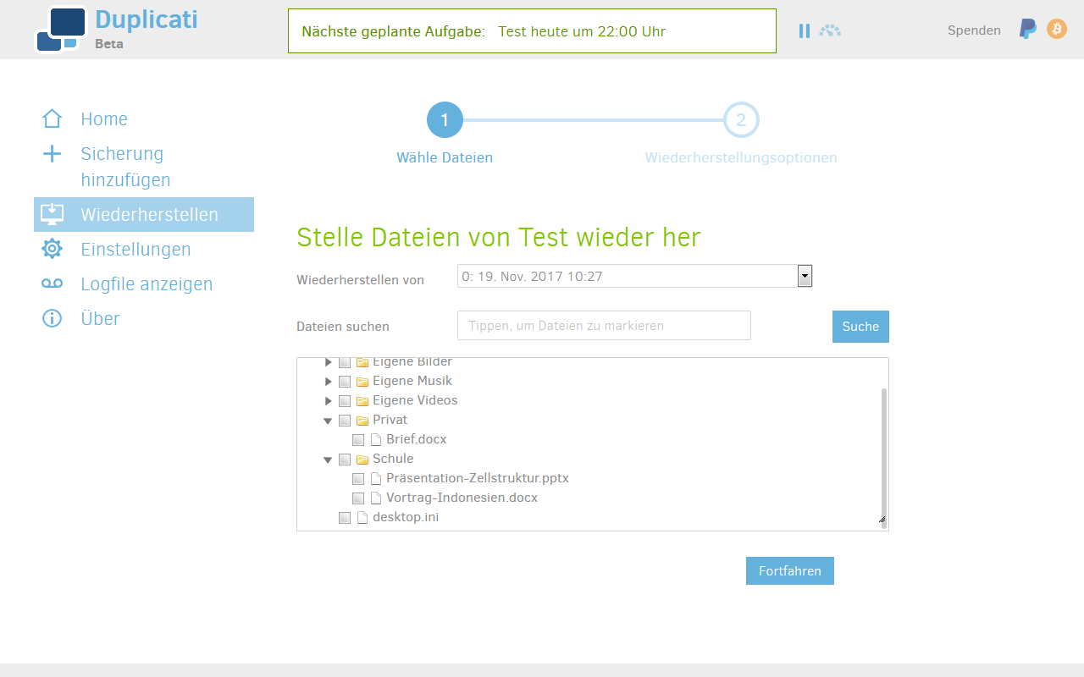

Zum Schluss muss ausgewählt werden, wo die Dateien aus dem Backup wiederhergestellt werden sollen und ob diese allenfalls vorhandene Dateien überschreiben dürfen.

